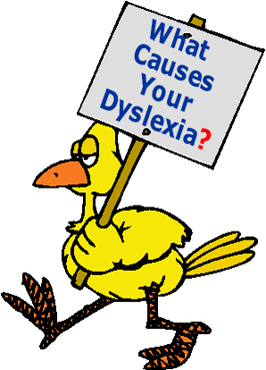
¿Qué es la dislexia?
La Asociación Internacional de Dislexia (2002) la define como una “dificultad específica de aprendizaje, de origen neurobiológico, que se caracteriza por dificultades en el reconocimiento preciso y fluido de las palabras y por problemas de ortografía y decodificación. Esas dificultades resultan de un déficit en el componente fonológico”. Esta definición incluye, desde la perspectiva educativa, a la definición más extensa que identifica la dislexia como: una dificultad específica del aprendizaje de la lectura de base neurobiológica, que afecta de manera persistente a la decodificación fonológica-silábica (exactitud lectora), al reconocimiento de palabras (fluidez y velocidad lectora) o a la comprensión, con un retraso lector de al menos dos años que interfiere en su rendimiento académico.
El abordaje y el diagnóstico de la dislexia es diferente desde el área de la salud mental que desde el área de la educación.
Para el área de la salud mental se trata de un trastorno de la lectura y un trastorno mental, su diagnóstico es psicopatológico, mientras que a nivel educativo se trata de una dificultad de aprendizaje y su diagnóstico es psicopedagógico. Ambos son válidos dentro de cada ámbito y compatibles en su sintomatología.
Tipos de dislexia
La dislexia puede producirse después de que la persona haya adquirido la lectura o antes de adquirirla, clasificándose en dos tipos:
a) Dislexia adquirida: la sufrirían aquellas personas que, tras haber logrado un determinado nivel lector, pierden algunas de las habilidades lectoras como consecuencia de una lesión cerebral.
b) Dislexia evolutiva (o del desarrollo): niños que sin ninguna razón aparente pueden presentar las siguientes dificultades (fonológicas o visortográficas) en el aprendizaje de la lectura:
1) Estrategia fonológica (auditiva): el alumno pronuncia la palabra y la identifica usando la ruta fonológica, es decir, a través de la conversión de grafemas (letras) a fonemas (sonidos). Se le llama indirecta, pues se construye la frase a partir de la palabra y está a partir de las sílabas, y estas a su vez, desde los fonemas. Cuando está afectada esta estrategia, la lectura se produce por la ruta visual y se le conoce en la literatura científica como dislexia fonológica, dislexia subléxica, dislexia disfonética o dislexia lingüística.

2) Estrategia visual global: el alumno utiliza la ruta visual, ortográfica o semántica, comparando la forma ortográfica de la palabra escrita (secuencia de letras) con las representaciones de palabras de que dispone en su léxico visual (a modo de "diccionario visual"). Se le llama directa porque de un solo golpe visual se llega al conocimiento de la palabra. Cuando está afectada esta estrategia, la lectura siempre se produce por la ruta fonológica y se le conoce en la literatura científica como dislexia visortográfica o léxica, dislexia superficial, dislexia diseidética - dislexia perceptiva.
3) Dislexia profunda: cuando las dificultades se presentan en las dos estrategias anteriores, se habla de dislexia profunda o combinada.
Todos estos indicadores de riesgo pueden generar algunas ideas erróneas sobre los COMPORTAMIENTOS del alumno, tales como:
- No le interesa leer ni escribir, lo evita.
- Las personas creen que el niño no se aplica.
- Los docentes o padres que se animan a trabajar con él, obtienen pobres resultados.
- Muestra una gran cantidad de intereses y hace comentarios inteligentes que no se corresponden con sus resultados académicos.
- Parece vago y hasta inmaduro, aunque es inteligente.
- Suele negar que tenga un problema.
- Está frustrado por sus bajos rendimientos y sobre exigencias externas.
- Muestra síntomas de depresión.
- No entiende lo que lee y esto le lleva a entretenerse en clase con facilidad, manifestar malas conductas e incluso disruptividad.
En la dislexia, debido a su componente genético, se encuentran alumnos con distinto cociente intelectual (CI), que puede ir desde alumnos con un alto CI hasta alumnos cuyo CI muy reducido. Si bien es cierto que a mayor CI mejor compensación de los errores lectores, hay que tener especial cuidado, pues alumnos que tienen altas capacidades y además son disléxicos en ocasiones pasan desapercibidos como alumnos con dificultades especificas del aprendizaje de la lectura, pues van creando estrategias por las que aparentan no tener dichas dificultades y conforme van aumentando de curso y las exigencias lectoras son mayores, van a ir apareciendo de nuevo las dificultades en la lectura. Asimismo, en algunos alumnos cuyo CI es normal, este se podría ver reducido debido a su dislexia.

NECESIDADES ESPECÍFICAS DE APOYO EDUCATIVO DEL ALUMNADO CON DISLEXIA
Entre las necesidades específicas de apoyo educativo podemos señalar aquellas relacionadas con los aprendizajes escolares y la organización de la respuesta educativa, las necesidades referidas al desarrollo lingüístico, otras relacionadas con el desarrollo cognitivo y metacognitivo y aquellas que corresponden al desarrollo afectivo y social.
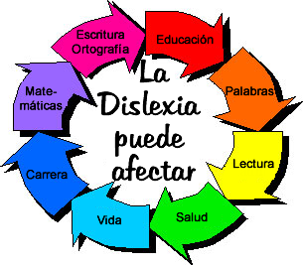
INTERVENCION EN DIFICULTADES DEL APRENDIZAJE CON TERAPIA PSICO - EDUCATIVA

Intervención en los indicadores cognitivos afectados
Posibles dificultades encontradas:
- Procesamiento visual – plano y espacial
- = confusión de colores
- = rotaciones
- = trabajo en espejo
- = no realiza las uniones
- = no reconoce formas

- Dificultad viso-motora:
- = dificultad uniones
- = dificultad en realizar ángulos
- = dificultad tamaño
- = dificultad forma
- = dificultad secuencial
- = rotaciones inadecuadas
- = sustitución de puntos por rayas y círculos
- = añade a las figuras
- = no logra reproducir ninguna de las figuras presentadas
- Descoordinación motriz fina (abrocharse los zapatos o abrocharse prendas de vestir, por ejemplo)
- Dificultad secuencial – de patrones y de eventos - Escasa habilidad para recordar secuencias y series (días de la semana, series numéricas, etc.)
- Dificultad expresión oral
- Dificultad fonológica
- Dificultad con la capacidad numérica
- Dificultad general del lenguaje - Retraso en la adquisición del lenguaje oral: Habla tardía (emisión de frases a los dos años o más). Lenguaje caracterizado por alteraciones en la articulación de fonemas. Confusión en pronunciación de palabras semejantes. - Antecedentes familiares de problemas con el lenguaje y de trastornos o alteración en la lectura y escritura.
- Dificultades atencionales
- Dificultades del razonamiento perceptual
- Memoria a largo plazo y a corto plazo
- Dificultades en la memoria verbal a corto y largo plazo.
- Dificultades en la memoria de trabajo
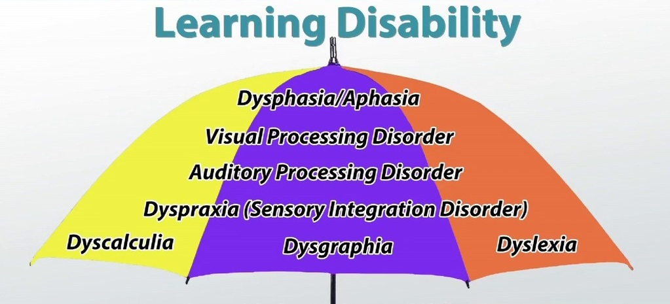

Intervención en el aprendizaje de la lectura y escritura

Necesidades en los aprendizajes escolares y en la organización de la respuesta educativa.
La intervención depende de una seria de factores como:
- la edad del niño al inicio de las terapias
- tipo de enseñanza recibida (bilingüe , full ingles o español )
- la capacidad cognitiva – coeficiente de inteligencia
- existencia de otros trastornos relacionados
- la comprensión del diagnostico
- la intervención en la casa
- la intervención en la escuela
- la consistencia de las terapias
- la disponibilidad del niño (su cooperación en las terapias)
- el manejo de la situación de parte de los padres

Nuestro programa contiene 4 niveles:

Se tiene que lograr corregir las siguientes dificultades:

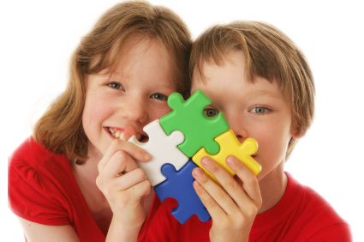
*** PRIMER NIVEL ***
(duración estimada – entre 36 y 42 horas)

Etapa básica – conciencia fonológica – el aprendizaje de la lectura fonológica de palabras
Se busca corregir las siguientes dificultades:
- Dificultades en el procesamiento y en la conciencia fonológica.
- Dificultades en la segmentación silábica y en la correspondencia grafema-fonema (conocimiento del nombre de las letras).
- Dificultades para rimar palabras.
- Dificultades para mantener el orden secuencial en palabras polisilábicas (zapallita por zapatilla, etc.)
- Dificultades para aprender el nombre de los colores, de las letras, de los números, incluso en la evocación de la palabra de objetos conocidos.
- Dificultades para orientarse y situarse en el espacio y en el tiempo.
- Dificultades para adquirir el código alfabético.
- Dificultades para adquirir la correspondencia grafema-fonema.
- Dificultades para automatizar la lectura mecánica.
- Dificultades para recordar el alfabeto.
- Omisiones, sustituciones, inversiones, distorsiones o adiciones de letras, sílabas o palabras.

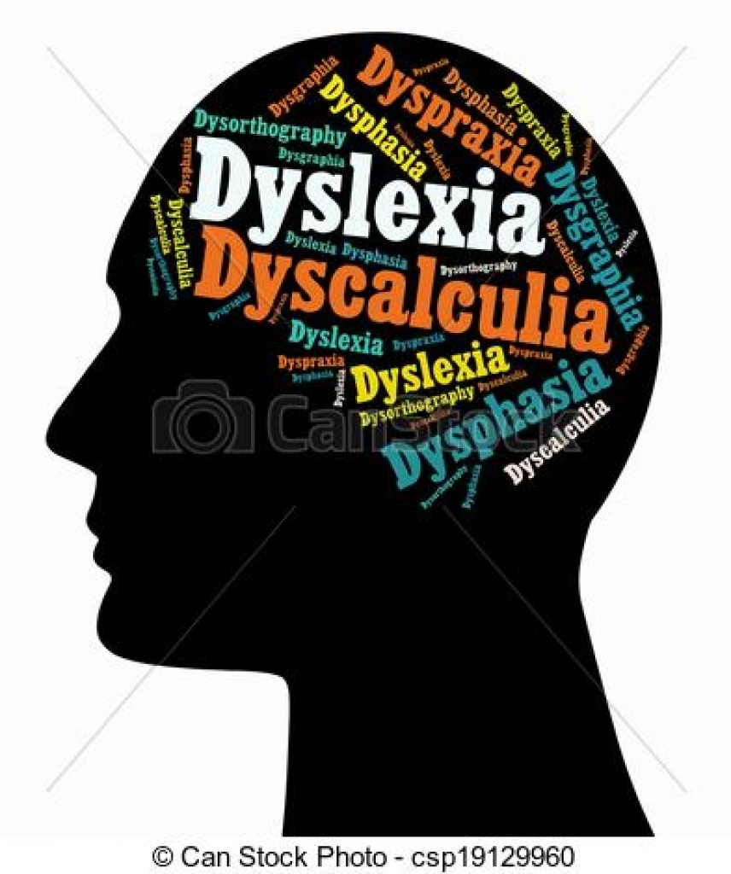

*** SEGUNDO NIVEL ***
(duración estimada – entre 12 y 36 horas)

Etapa de la conciencia léxica – creación de oraciones.
Se busca corregir las siguientes dificultades:
- Dificultad en crear oraciones sencillas
- Dificultad en identificar las partes de una oración
- Dificultad en mantener una escritura adecuada
- Dificultad en realizar relatos escritos
- Dificultad para planificar y para redactar composiciones escritas, incluso en la exposición y preparación de discursos orales.
- Inconsistencias gramaticales y errores ortográficos.
- Pobreza de vocabulario, frases inconexas, ausencia de conectores, omisiones o adiciones.
- Dificultades para la expresión escrita.
- Dificultades para redactar relatos de composición libre y para hacer composiciones escritas en general.
- Dificultad para inventar cuentos con coherencia morfosintáctica.

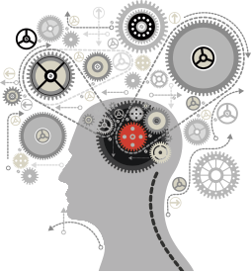

*** TERCER NIVEL ***
(duración estimada – entre 12 y 36 horas)

- Velocidad lectura
- Inicio en la lectura global
Se busca corregir las siguientes dificultades:
- Dificultad y sobreesfuerzo por automatizar la lectura, que es lenta y laboriosa
- Comprensión lectora pobre, dificultad para entender y explicar los textos leídos.
- Dificultades para la lectura en voz alta con buena prosodia.
- Falta de correspondencia entre los malos resultados escolares y el tiempo de dedicación al estudio.
- Incapacidad de hacer inferencias de textos y extraer consecuencias y conclusiones.
- Dificultades en la lectura de los enunciados de los problemas junto con el escaso dominio de las tablas de multiplicar hacen, en ocasiones, que tengan malos resultados en el área de Matemáticas.
- Dificultades en lectura o escritura de lenguas extranjeras.
- Lectura silabeante, rectificaciones, lectura lenta con vacilaciones, pérdida de la línea.
- Dificultad para resumir un texto después de haberlo leído o decirlo con sus propias palabras.
- Dificultades en la comprensión lectora debido al sobreesfuerzo para decodificar los signos.

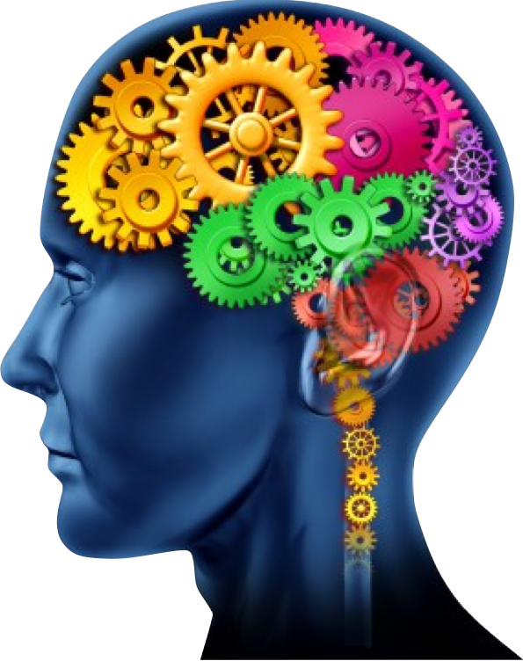
*** NIVEL FINAL ***
(No tiene un tiempo definido porque depende de la edad y grado del niño)

Recuperación del rezago académico existente.
Tratar las siguientes necesidades:
A . Necesidades en el desarrollo del aprovechamiento académico
  - Realizar una adecuada verbalización, ritmo y entonación de los textos leídos para favorecer su comprensión.
  - Ser capaz de dar una expresión gráfica (esquema, organizador o mapa mental) a la información leída.
  - Sentirse motivado hacia el aprendizaje que requiera de la utilización de procesos básicos de lectura y escritura.
  - Atender a los detalles para evitar errores.
  - Realizar inferencias sobre lo leído.
  - Descender el nivel de fatiga ante las tareas de lectura.
  - Tener el tiempo necesario para cada tarea.
  - Mejorar la grafía, así como la presión ejercida sobre el útil de escritura y el tamaño de las letras.
  - Mejorar los aspectos perceptivos y motrices necesarios en la lectura y escritura: movimientos del ojo, recorridos visuales, control postural, etc.
  - Realizar con éxito el aprendizaje del uso de las normas ortográficas y de las reglas gramaticales
  - Aumentar la fluidez y el ritmo durante el desarrollo de actividades lecto-escritas.
  - Aumentar sus posibilidades de expresión escrita.

  - Cuidar, ordenar y permitir el acceso a lo que escribe.
  - Resolver de forma satisfactoria problemas matemáticos, desarrollando estrategias que agilicen el cálculo mental.
  - Cuidar la presentación de las tareas.
  - Trabajar en un ambiente positivo y constructivo
  - Disponer de un entorno educativo estructurado, previsible y ordenado.
  - Adecuar la evaluación de sus aprendizajes, posibilitando otros medios para la detección de sus competencias.
  - Aprovechar sus puntos fuertes y generar posibilidades de éxito.

B. Necesidades en el desarrollo lingüístico
  - Comprender el significado de los textos, extrayendo las ideas principales y las conclusiones más relevantes.
  - Ser capaz de relatar las ideas extraídas y organizar la información que gira en torno a las mismas.
  - Ser capaz de explicar con sus propias palabras lo que ha leído (parafrasear).
  - Corregir las dificultades en el habla, en la dicción y en aquellos aspectos propios del lenguaje.
  - Ampliar su vocabulario.
  - Narrar hechos o situaciones con coherencia y claridad.
  - Adquirir una correcta conciencia silábica y fonológica de las palabras habladas y leídas.
  - Potenciar el deseo e interés por comunicarse.
  - Ser capaz de expresar oralmente, de forma detallada y fluida la información contenida en imágenes, esquemas y gráficos, utilizando los conectores adecuados entre frases.
  - Mejorar las respuestas a las preguntas que se les formulan mediante un lenguaje fluido.

  - Disponer de textos adecuados a sus posibilidades de comprensión, adaptados si fuera necesario, considerando la dificultad en el vocabulario, la complejidad sintáctica y el tamaño del texto.
  - Expresar conceptos, ideas, pensamientos y emociones de forma clara y precisa.
  - Reflexionar acerca de su propio lenguaje y de sus posibilidades de uso.
  - Necesidades en el desarrollo cognitivo y metacognitivo
  - Favorecer sus habilidades de discriminación, tanto auditiva como visual.
  - Ampliar sus posibilidades de atención, tanto selectiva como sostenida, durante la realización de las tareas.
  - Ampliar las posibilidades de su memoria de trabajo a corto y a largo plazo.
  - Favorecer su capacidad para situarse en el tiempo y en el espacio.
  - Retener diversas informaciones secuenciadas en el tiempo.
  - Adquirir y respetar rutinas, así como adecuarse a los cambios que se producen en las mismas.
  - Procesar la información.
  - Aumentar su fluidez y su flexibilidad en todo lo relacionado con la lectura.
  - Extraer conclusiones de la información que se le ofrece.
  - Adquirir la voz interna que le permita organizar su pensamiento y reflexionar.
  - Aumentar su ritmo en la ejecución de las tareas.
  - Establecer tiempos para pensar, controlando su impulsividad.
  - Mejorar sus capacidades de planificación.

C. Necesidades en el desarrollo afectivo y social

  - Disminuir la ansiedad que pueden generarse como consecuencia de sus miedos y dificultades.
  - Aprender a tolerar la frustración.
  - Considerar el esfuerzo como valor positivo en el trabajo.
  - Aumentar su autoconcepto académico y su autoestima.
  - Valorar sus aspectos positivos frente a los demás.
  - Participar en situaciones de juego y respetar las normas de los mismos.
  - Ajustar su comportamiento a la situación en la que se halla.
  - Saber escuchar con atención a la persona que le habla.
  - Apoyarle en los avances obtenidos.
  - Valorar la tenacidad y constancia.
  - Aumentar el ritmo de ejecución de las tareas.

Un niño con dificultades del aprendizaje no es un incapacitado y PUEDE tener un aprovechamiento adecuado si la intervención se hace al tiempo y adecuadamente.


Nuestro equipo se compromete con la superación de las dificultades y la recuperación del rezago académico y GARANTIZA los resultados siempre y cuándo se respectan las condiciones del Centro:

- Consistencia de las terapias
- Respectar la frecuencia recomendada
- Intervención en modificación de la conducta donde es necesario
- Seguir las instrucciones y recomendaciones con respecto al seguimiento de otros profesionales recomendados
- Realizar los trabajos entregados al finalizar cada terapia
- Ingreso del niño en una escuela con una enseñanza en un solo idioma para evitar la confusión fonética

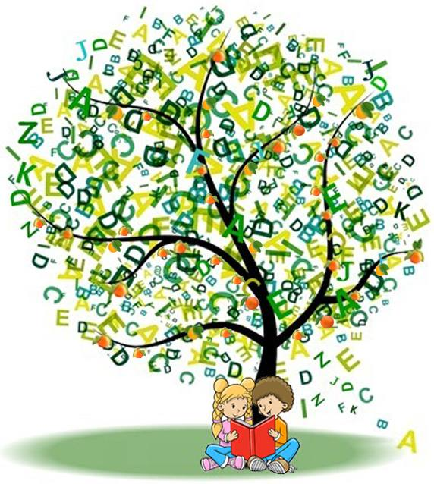

El esfuerzo tiene resultados muy gratificantes.
Gracias por confiar en nuestro equipo
ChoiceSmart Edu

Programa de lectoescritura

